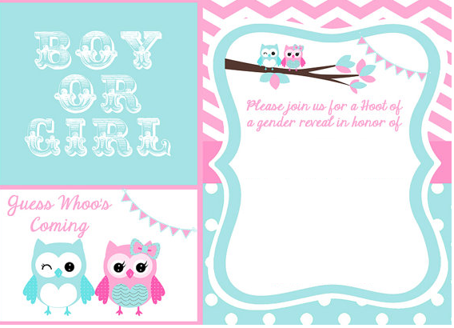

**Baby Clayton**

**on**

**_________**